**МИНИСТЕРСТВО ЦИФРОВОГО РАЗВИТИЯ СВЯЗИ И МАССОВЫХ КОММУНИКАЦИЙ**

**Ордена Трудового Красного Знамени**

**Федеральное государственное бюджетное образовательное учреждение высшего образования**

**«Московский технический университет связи и информатики»**

**Отчет по лабораторной работе №4**

по дисциплине «Введение в ИТ» на тему:

Простой Telegram Bot

Выполнил: студент группы БФИ2102

Голубева Елена

Проверил:

Павликов Артем Евгеньевич

Москва

2021

Это телеграм бот, который может присылать текстовые сообщения, изображения и аудиозапись. В данной работе нет определенной темы, поэтому я хотела научиться использовать как можно больше возможностей при создании бота.

Версия Python – Python 3.9

Библиотека, которую я использовала:

* pyTelegramBotAPI – для создания на Python для телеграма

Использованные функции и за что они отвечают:

- Отработка кнопки /start

@bot.message_handler(commands=['start'])

def start(message):

-Отработка кнопки /help

@bot.message_handler(commands=['help'])

def start_message(message):

-Отработка кнопки /wishes

@bot.message_handler(commands=['wishes'])

def wish_message(message):

- Вывод кнопок при нажатии /animals

@bot.message_handler(commands=['animals'])

def get_text_messages(message):

- Вывод выбранного изображения

@bot.callback_query_handler(func=lambda call: True)

-Отработка кнопки /music

@bot.message_handler(commands=['music'])

def wish_message(message):

-Отработка текстовых сообщений от пользователя

@bot.message_handler(content_types=['text'])

def answer(message):

Результат выполненной работы:

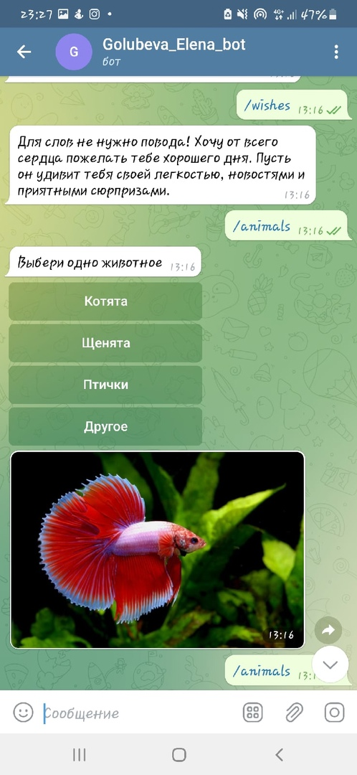

Заключение

В процессе своей лабораторной работы я научилась использовать библиотеки pyTelegramBotAPI для создания ботов для телеграм, и с ее использованием написала программу для простого телеграм бота.